**DOSYANIN GİDECEĞİ BÖLGE ADLİYE MAHKEMESİNİN HÂKİM TARAFINDAN SEÇİLMESİ**

Dosyanın bölge adliye mahkemesine sevki, ilk derece mahkemesi dosyasına kaydedilen “*istinaf başvuru dilekçesi*” nin sisteme kaydedilmesi ile başlamaktadır.

İstinaf başvuru dilekçesinin sisteme kaydedilmesi ile birlikte, hâkim rolüne, istinaf başvurusunun değerlendirilmesi işi düşmekte ve iş başlatıldığında aşağıdaki ekran açılmaktadır.

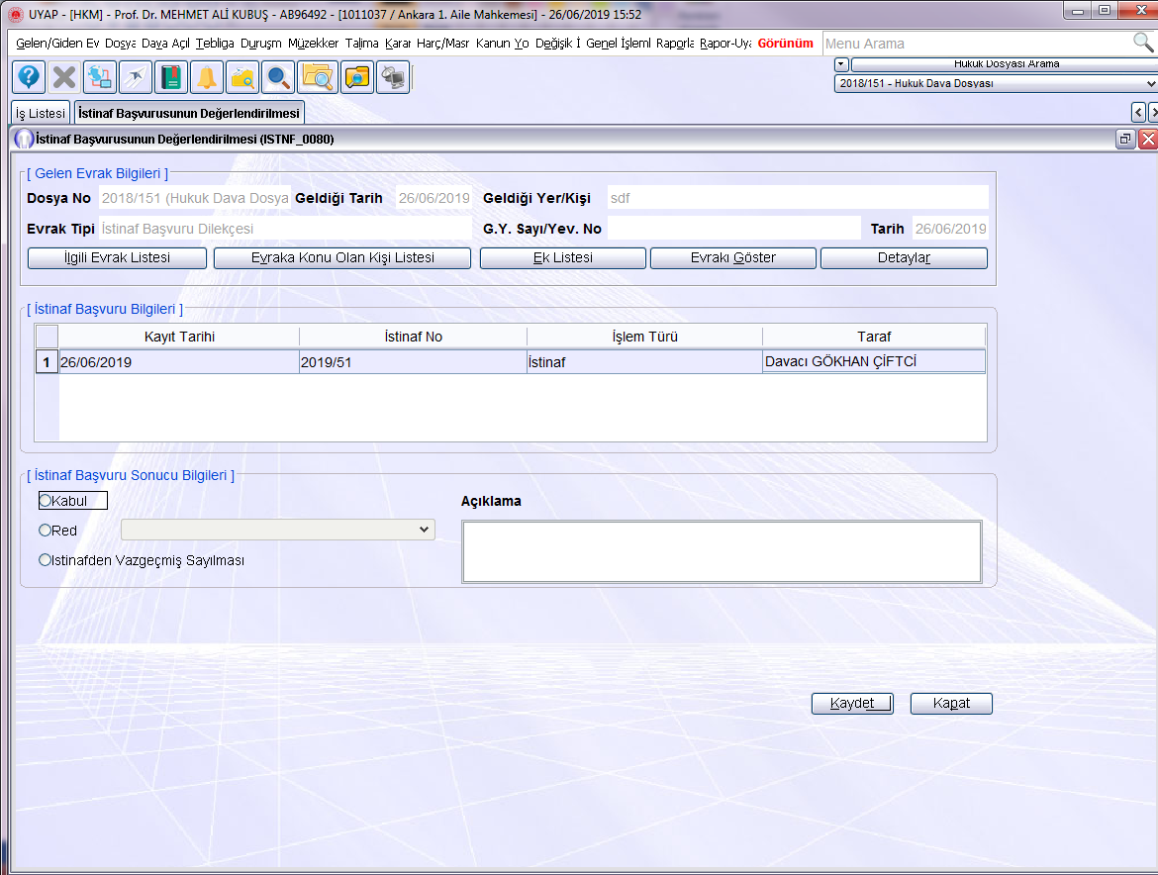

Dilekçenin hâkim tarafından kabul edilmesiyle kanun yolu süreci devam etmektedir.

Dosyanın gideceği daire, aşağıdaki panel vasıtası ile seçilmektedir.

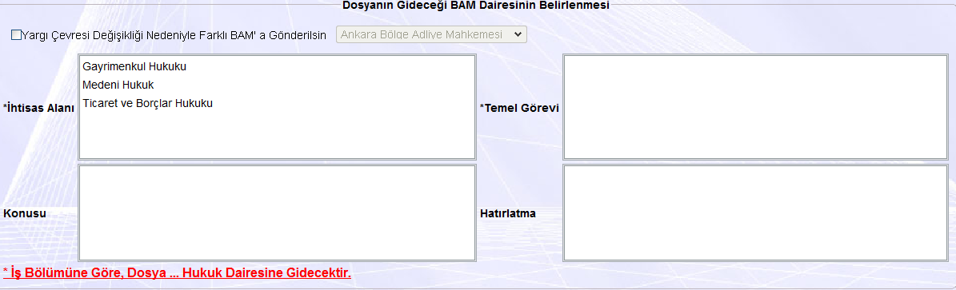

**TALEP**

Hâkim ekranlarına bulunan (İstinaf başvuru kaydı sonrasında iş listesine düşen iş tıkladığında açılan)



* Ekranında kabul seçildiği zaman “İş Bölümü Seçimi” adında tuş eklenmesi. Tuşun çerçevesinin ve yazı renginin kırmızı renkte dikkat çekecek şekilde olması.
* Kabul seçeneğinin işaretlenmesi ile birlikte ekranına altına “Dosyanın Gönderileceği Daire ve İş Bölümünün Seçilmesi Gerekmektedir. Birçok Dosyanın Yanlış Daireye Gönderilmesi Nedeniyle Daire ve İş Bölümü Seçimi Hâkim Ekranlarına Eklenmiştir.” Şeklinde bilgi yazdırılması.
* Tuşa tıklandığında aşağıdaki panelin de olacağı bir ekran açılması.



* Seçilen konu sadece tek bir daireye tanımlı ise, dosyanın gideceği daire panelin altındaki ekrana mevcut yapıda olduğu gibi yazdırılması. Seçilen iş bölümü birden fazla daireye ait ise yani daire ikiz ise, yine mevcut yapıda olduğu gibi dosyanın gideceği dairenin kontrol formunun hazırlanması ile birlikte gösterileceği metninin yazdırılması. Ayrıca ekranın alt kısmında “Daireleri Göster” şeklinde bir tuşun aktif olması ve tuşa tıklandığında, seçilen iş bölümünün tanımlı olduğu daireleri gösteren panel açılması ve tabloda dairelerin gösterilmesi.
* Bu ekranda yapılan seçimin VT üzerinde tutulması. Birden fazla kayıt olması durumunda seçimin aktif pasif bilgisinin de tutulması.
* Ekranın sağ alt tarafına “Kaydet ve Kapat” ve “Kapat” tuşlarının eklenmesi. Daire seçimi yapılarak “Kaydet ve Kapat” tuşuna tıklandığında seçilen daire bir önceki ekranda metin alanı olarak yazdırılması. Metin olarak “ Dosyanın gönderileceği Daire : xx Bölge Adliye Mahkemesi xx Hukuk Dairesi” yazdırılması. Seçilen konu ikiz daireleri ait ise, “Ankara Bölge Adliye Mahkemesi 1. Hukuk Dairesi, 2. Hukuk Dairesi, 3. Hukuk Dairesi…….” Şeklinde yazdırılması.
* İş bölümü seçimi yapılmadan kaydetmeye izin verilmemesi.
* Dosyanın daha önce bölge adliye mahkemesi geçmişi varsa, hakim ekranlarda, “ Dosya Daha Önce xx Hukuk Dairesine Gönderilmiş. Herhangi Bir Seçim Yapılmaması Durumunda Dosyanın Tekrar Aynı İş Bölümü Maddesi ile Aynı Daireye Gönderilecektir. Daire Seçiminde Değişiklik Yapılmaması Önerilir” şeklinde uyarı verdirilmesi. Uyarının kapatılması ile birlikte uyarı metninin yine ekranın alt tarafında yer alan metin alanında da gösterilmesi. Hâkimin değişiklik yapmak istemesi durumunda buna müsaade edilmesi. Bu durumda iş bölümü seçiminin zorunlu tutulmaması.
* Aynı dosya için farklı taraflarca verilen istinaf başvuru dilekçelerinin onaylanması sırasında, doysa için daha önceden yapılan seçim varsa ekranda otomatik olarak gösterilmesi ve tekrar seçim yapmaya zorlanılmaması.
* Yazı işleri müdürü veya katip ekranlarından “Kanun Yolu / İstinaf İşlemleri / BAM Dosya Gönderme Kontrol Formu” ekranına bağlanıldığında,

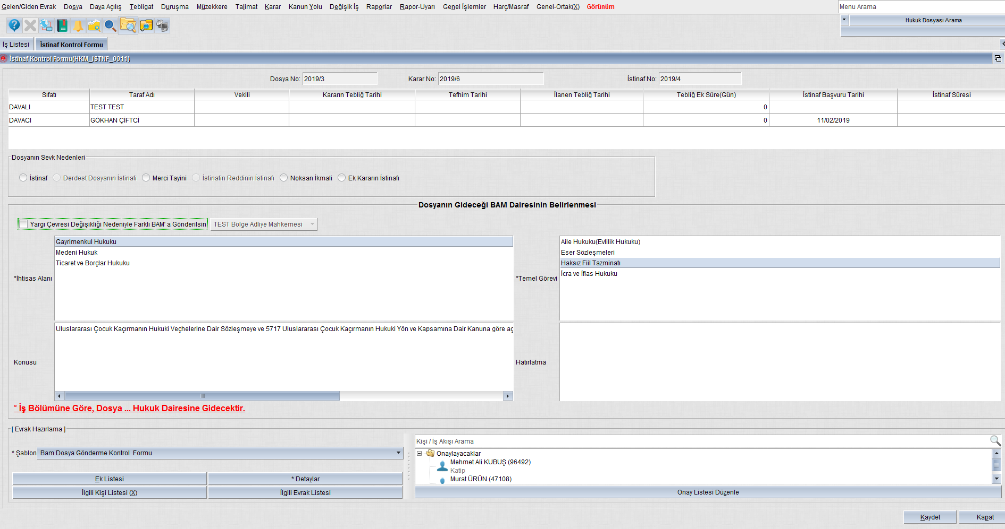

İhtisas Alanı – Temel Görev – Konu ve varsa hatırlatma otomatik olarak seçili ve değiştirilemez halde ekrana getirilmesi. Dosyanın gideceği daire belli ise yani ikiz daire değil ise yine aynı alanda gösterilmesi. Daire belli değilse yani ikiz daire ise yine mevcut ekrandaki gibi kaydetme sonrasında gösterileceğine dair bilgi yazdırılması ve yine mevcut durumda olduğu gibi kaydetme sonrası dosyanın gideceği dairenin ekranda gösterilmesi.

* Ekrana girişte ilk olarak, dosya için kayıtlı iş bölümü bilgisi varsa bu bilgi doğrultusunda setleme yapılması. Yok ise dosyanın veya ilgili dosyalarının gönderildiği daire varsa bu bilginin setlenmesi bu da yoksa hakim ekranlarından tanımlama yapılması yönünde uyarı verdirilmesi.
* Noksan ikmali – Bozma sonrası gibi durumlarda sistemin mevcut kontroller doğrultusunda işlem yapması.
* Hakim tarafından yapılan seçim VT de birden fazla ise, yani aynı dosya için farklı zamanlarda iş bölümü seçimi yapılmış ise her zaman yapılan son seçim doğrultusunda işlemlere devam edilmesi.
* “Kanun Yolu / İstinaf İşlemleri” menüsünün altında “İş Bölümü Seçimi” adında bir ekran eklenerek, dosyaya ait iş bölümünün doğrudan ekran üzerinden de seçilebilmesi. Bu ekranın sadece hâkim rolüne eklenmesi.
* “İstinaf Süreci Düzeltme” ekranları üzerinden, daha önce red olarak sonuç girilen istinaf başvurusu kabul olarak değiştirilmek istendiğinde, daha önce dosya için kaydedilen bir iş bölümü yok ise “Başvuru Sonucunu Güncelle” tuşuna tıklanması ile birlikte, Öncelikle “Hakim Ekranlarında Yer Alan Kanun Yolu / İstinaf İşlemleri / İş Bölümü Seçimi” ekranları üzerinden dosyanın gönderileceği daire ve iş bölümünün seçilmesi gerekmektedir.” Şeklinde uyarı verdirilmesi. Dosyanın veya bozma / tefrik öncesi dosyasının daha önce kaydedilen iş bölümü ve BAM daire bilgisi varsa uyarı verdirilmeden başvuru sonucunun güncellenmesine izin verilmesi.

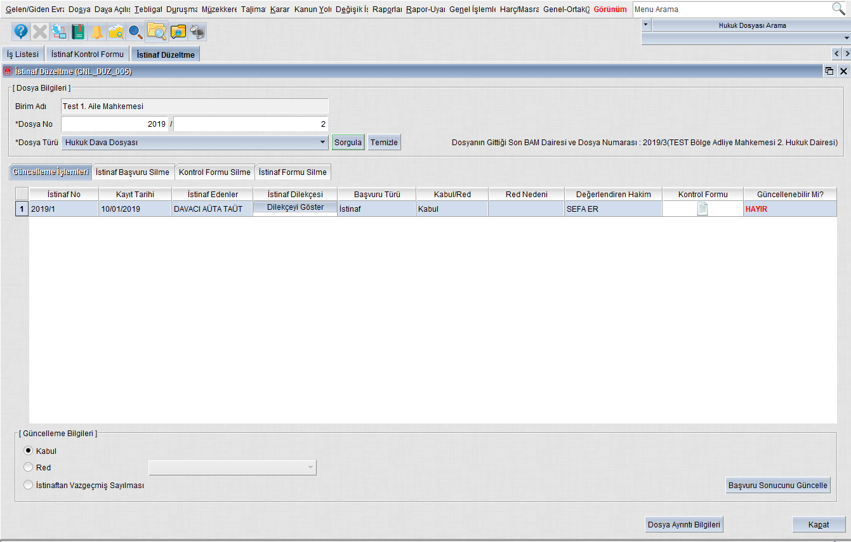

* Mevcut yapıda, dosyanın hatalı daireye gönderilmesi sonrasında, ilgili daire tarafından dosya doğru daireye gönderilip doğru daire tarafından esas alındığında katip ve yazı işleri müdür ekranlarına dosyanın hatalı daireye gönderildiğine dair bilgi işi düşürülmektedir. Bu işin hâkim ekranlarına da düşürülmesi sağlanmalıdır. Uyarıya aşağıdaki metnin de eklenmesi gerekmektedir.



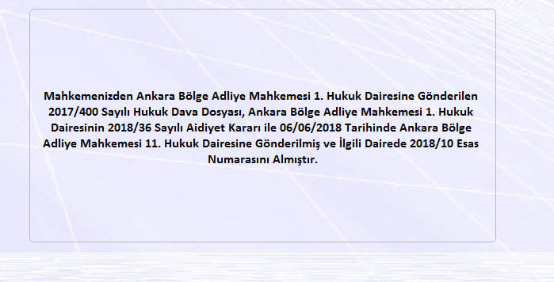

“Usul Ekonomisi İlkesi Çerçevesinde İş Bölümü Seçimine Özen Gösterilmesi Önem Arz Etmektedir.”

Test senaryosu madde ekinde gönderilmiştir.